

Rutiner for IST skole og barnehage
Voss kommune

Innhold
Skule 3
Innskriving av elevar 3
Plassere elevar i klasser. 3
Utskriving av elevar 3
Eleven si opplæring 4
Spesialundervisning. 5
IOP 5
Karakterar 5
Fråvere 6
Påmelding prøver 6
Vigo 6
Personale 7
Innmelding av personale 7
Kompetanseregistrering 7
Rutinar variabel løn. 9
Føring av variabel løn. 9
Organisasjon 14
Organisering av skulen 14
Skuleårskalender 14
Fag- og timefordeling: 14
Klassar 14
Personar 14
Avdøde personar 15
Barnehage 16
Søknad om barnehageplass 16
Ventelisteoppdatering 16
Opprette tilbod om barnehageplass 16
Plassere barn på rett avdeling/gruppe 17
Oppseiing barnehageplass 17
Søknad om inntektsgradert betaling barnehage 18
Rutinar i hypernet på sakshandsaming av inntektsgradert foreldrebetaling: 18
Søknad SFO plass 19
Faktura barnehage og SFO 20
Rutine hypernet – faktura: 20

Skule

Innskriving av elevar
Alle elevar må vere registrert i kommunen sitt personregister for å kunne bli plassert som elev ved ein skule. Opplysningane vert i dei fleste tilfelle henta frå det Sentrale Folkeregisteret. For andre må ein registere opplysningar manuelt. (Nærare rutinar for dette finn ein under «Organisasjon». Med personopplysningane frå DSF kjem det også informasjon om kva grunnkrets adressa tilhøyrer. På sentralt hald er grunnkretsar kobla til den einskilde skule. Nokre skular deler på grunnkrets, og elevane i desse kretsane må fordelast manuelt. Dette skjer etter ein gjennomgang på Servicekontoret.
Teknisk løysing på dette finn ein på http://ist.guidecloud.se/273.guide.
Borna blir så overført til skuleinnmelding, og det blir generert skriv som går ut til den einskilde gjennom Svar Ut, og dei føresette går inn i foreldreportalen og stadfester plassering, evt. gir signal om at dei ynskjer å søkje om annan skule. Søknad om dette blir sendt på papir til kommunen sentralt. Ca. 1. mars blir borna skrivne inn på den skulen dei skal starta på. Omtrent samstundes vert elevar som går ut av 7. klasse tilgjengeleg for ungdomsskulen.

Plassere elevar i klasser.
Elevar vert til vanleg flytta opp eitt årstrinn når ein kopierer inneverande skuleår over til neste. For 1. og 8. årssteg må plasseringa skje manuelt før det nye skuleåret er i gang. Korleis dette teknisk vert gjennomført finn ein på http://ist.guidecloud.se/343.guide.
Plassering elevar i grupper.
I tillegg til plassering i klasser, skal alle elevar prlasserast i grupper, minst ei gruppe for faga som klassen har undervisning i.
I klassar der undervisninga i eit fag blir undervist samla, blir alle elevane plassert i ei gruppe. I fag der klassen er delt i 2, må skulane opprette 2 grupper, og manuelt fordele elevane i desse gruppene. I tillegg kan ein opprette fleire grupper der ein kan leggje inn elevar individuelt. Teknisk løysing på dette finn ein på http://ist.guidecloud.se/110.guide.

Utskriving av elevar
Utskriving av elevar i grunnskulen skjer til vanleg ved utgangen av 10. klasse når elevane før Vitnemål. Kvar ungdomsskule har ansvar for utskrift av vitnemål for sine elevar. Reglar for vitnemål finn ein på Utdanningsdirektoratet sine heimesider.
Andre grunnar til utskriving av elevar skjer i IST skole sin administrasjonmodul for elevar der ein registerer opplysningar som sluttårsak, dato, ny adresse og skole samt kven som skal informerast om sluttmeldinga (PPT, skulehelseteneste osv.
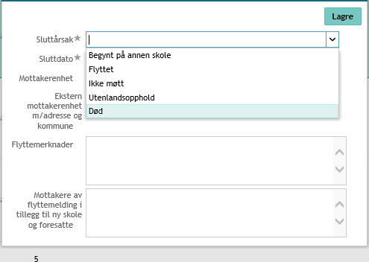
Sluttårsak:
- Byrja på annan skule; dersom eleven bytter skule intern i kommunen.
- Flytta; dersom eleven har flytta ut av kommunen
- Ikkje møtt; dersom eleven ikkje har møtt til forventa skulestart.
- Utanlandsopphald; dersom eleven er teke ut av skulen i ein kortare periode, men lengre enn det ein har heimel til å innvilge i form av permisjon.
- Død; ved dødsfall. Dette skal meldast inn sentralt i kommunen slik at ei kan vere sikker på at dette blir korrekt registert i det sentrale personregisteret.

Eleven si opplæring
Eleven si opplæring vert dokumenter gjennom registrering av skulen sin fag- og timefordeling og plassering av elevar i undervisningsgrupper.
Avvik frå fag- og timefordeling skjer i form av einskildvedtak anten det er elevar som er friteken for opplæring i eit fag, elevar som følgjar læreplan for vidaregåande skule, elevar som er fritekne for vurdering med karakterar. Dette blir registrert i IST Skole under den einskilde eleven sin fag- og timefordeling
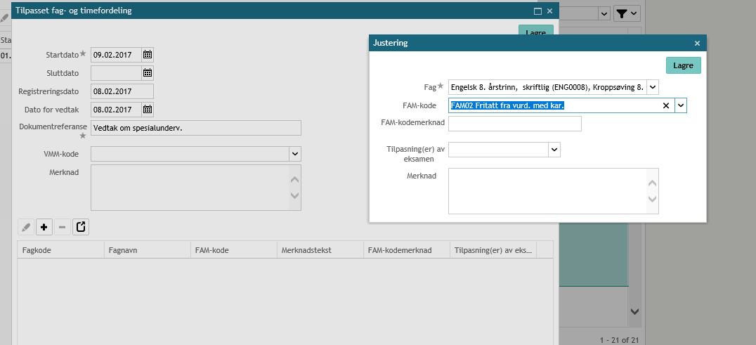

Spesialundervisning.
For elevar med spesialundervisning i nokre fag, registrerer ein kor mange spesialundervisninga eleven har under eleven sin fag- og timefordeling
Framgangsmåten for dette finn ein på http://ist.guidecloud.se/332.guide.

IOP
Elevar med spesialundervisning får oppretta IOP i IST skole av rektor. Han/ho gir tilgang til denne for dei lærarane som har trong for å skrive/lese (føresette blir automatisk lagt inn). Inne i IOP er det mogleg å styre kven som skal ha skrive- og lesetilgang til dei ulike dokumente

- Rektor opprettar og avsluttar IOP inne i IST skole. Kontaklærar for eleven vet lagt inn som administrator i eleven sin IOP
- Rektor har ansvar vor å utarbeide vedtak. Vedtak skal ikkje innehalde sensitiv informasjon, som diagnoser etc. Vedtaket skal berre syne til rapportar med dato og kven desse kjem i frå.
- Kontaktlærar har ansvar for å utarbeide sjølve IOP, generell del, og leggje inn lærarar som skal utarbeide fagplandelen av IOP. Kontaktlærar har også ansvar for at desse har tilgang til dei dokumenta dei treng
- Spesialpedagogar har ansvar for å utarbeide tiltaksdel for dei områda det blir gitt spesialundvisning i, samt vurdere denne kvart år.
- I tillegg er det mogleg å leggje inn kartlegging og referat av møte i IOP.
- Når Voss kommune får på plass sikker sone i arkivsystemet, blir IOP overført til kommunen sitt arkivsystem. Der vil ein også evt. kunne leggje inn sensitive opplysningar dersom systemet blir godkjent av Datatilsynet

Karakterar
Karakterar på prøvar og elevarbeid i løpet av skuleåret er lærar sine notat, men også del av skulen sin dokumentasjon for vurdering, og vil vere ein del av grunnlaget for handsaming av evt. klage på sluttvurdering. Desse vert ikkje ført i IST Skole.
Karakterar i form av halvårsvurdering og sluttvurdering vert ført i IST Skole. Eksamenskarakterar vert ført av lokal administrator ved skulen, halvårsvurdering og standpuktkarakterar vert ført av faglærar. Det er mogleg å nytte talkarakterane 1-6, IV og D. For elevar som skal ha karakteren F, må det registrerast eit vedtak av ein lokal administrator, og eleven får då automatisk denne karakteren.
Orden og åtferdskarakterar vert ført av kontaktlærar.

Fråvere
Fråvere blir registrert i IST skole av kontaktlærar.
Timefråvere blir registrert med eit startpunkt og sluttpunkt.
Dagsfråvere blir registrert med eit startpunkt lik eller tidlegare enn det som er registrert som skulen sitt startpunkt i timeplanmodulen og sluttpukt likt eller seinare enn det som er registrert som skulen sitt sluttpunkt. Alt fråvere som startar seinare eller sluttar tidlegare enn desse blir omgjort til timefråvere. Skular som inkluderer SFO i sitt dagsoppsett må vere obs på dett.
Når det gjeld fråvere til fråtrekk på vitnemål, blir det fatta vedtak om dette og registrert av lokaladministrator.

Påmelding prøver
For Utdanningsdirektoratet sine nasjonale prøver, læringsstøttande prøver og prøver i digitale ferdigheiter kan påmelding skje via IST Skole, men kan også direkte i UDIR si prøveadministrative løysing. For eksamen skal påmelding skje via IST Skole
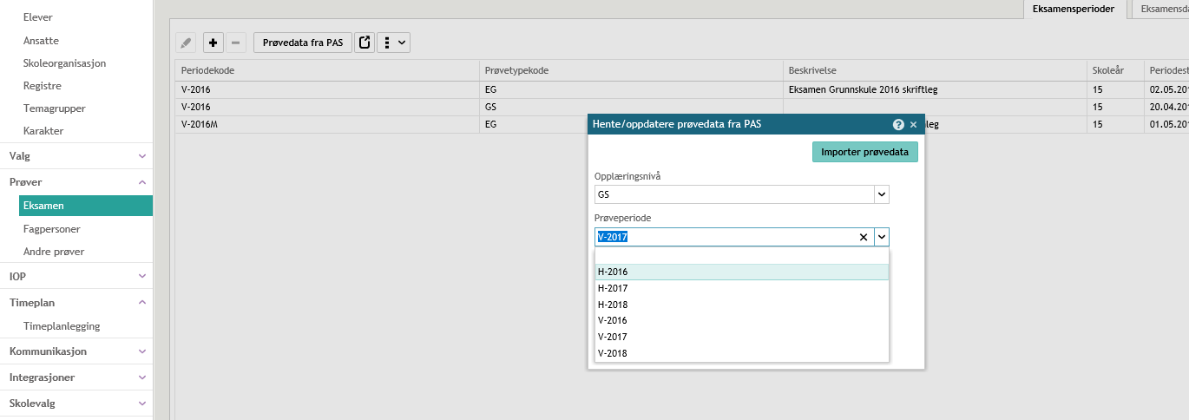
Tilsvarande vert eksamensresultat henta inn og klargjort til utskrift på vitnemålet i IST Skole

Vigo
Overføring til Vigo skjer i 3 omganger
- Overføring av elevopplysningar, oktober
- Overføring av halvårsvurdering, januar
- Overføring av endeleg sluttvurdering, juni.
Teknisk løysing av dette finn vi på http://ist.guidecloud.se/334.guide.

Personale

Innmelding av personale
- Nytilsetting. Som no, ansiennitet og innmeldingsskjema blir registrert av oppvekstkontoret før overføring til personalavdelinga.
- Utmelding av personale. Dette blir sendt om oppvektkontoret og vidaresendt til personalavdeling. NB! Tilkallingsvikarar må også sluttmeldast ved slutten av skuleåret. Dersom dette ikkje blir gjor, vil desse dukke opp på personallista til neste skuleår.
- Endring: Einingane melder til oppvekstkontoret som kontrollerer før overføring til personalavdeling
  - Fast endring av stillingsstorleik: Ny tilsetting og ny innmelding.
  - Midlertidig endring av stillingsstorleik: Endringmelding via oppvekst
  - Endring av kompetanse: Ny kompetanseberekning på grunnlag av vitnemål, endringsmelding.
  - Tilbake i ordinær stilling: Endringsmelding via oppvekst
  - Forlenging av vikariat: Ny arbeidsavtale og ny innmelding.

Opplysningane vert registrert i Visma HRM, og derifrå overført til IST Skoleadm.

Lærarar tildeles undervisningsoppgåver i IST skole:

Kompetanseregistrering
Kompetanse for undervisningspersonalet blir registert i systemet
- Ein går då på ansatte inneverande år, marker lærar og klikk på dei tre prikkane i verktøylina
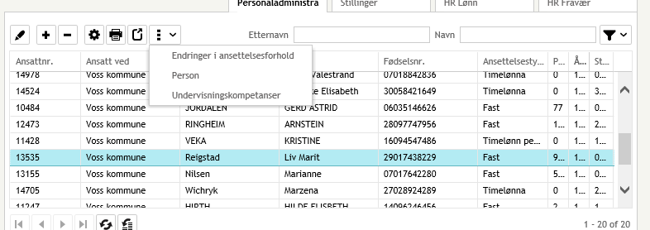
- Gå inn på undervisningskompetanser, og legg til kompetanse
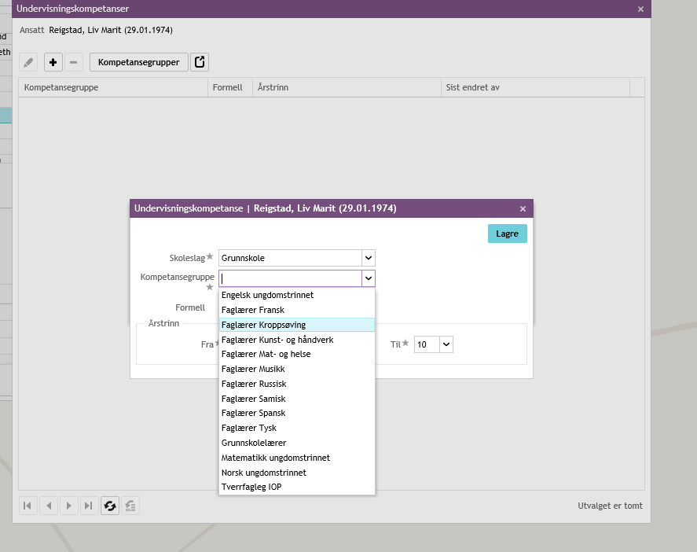
Vel riktig kompetanse (For dei fleste vil det gjeld Grunnskulelærar) Nokre har kanskje berre faglærarakompetanse i Kroppsøving eller musikk, nokre kan ha fleire fag. Lærarar som berre er godkjend som spesialpedagogar, kan ein velje Tverrfagleg IOP for. Dersom nokon manglar formell kompetanse, tek ein vekk haka for Formell. Når du har lagra ein kompetanse for ein lærar, blir han tilgjengeleg til fordeling for neste år (sjølvagt om han har ei tilsetting frå hausten av.)
For rektorar må ein i tillegg til denne registreringa, sjekke om det er markert for «Til fordeling». Det same må ein sjekke for tilsette som skal vere tilgjengeleg på fleire skular.
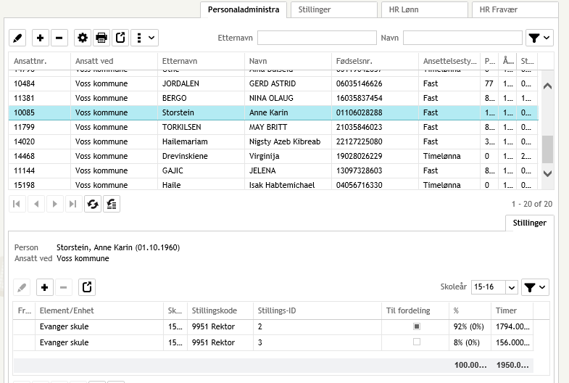
Viss ikkje må ein gå inn i fanen stillingar, og markere for Til fordeling

Rutinar variabel løn.
- Variabel løn blir registrert på den einskilde skulen. Ved vikariat blir det registert kven ein vikarierer for i merknadsfelt. Teksten i dette feltet kjem fram i lønsslippen for den som vikarierer. (NB! Grunnen til fråvere skal ikkje noterast.)
- Kontrering av variabel løn skjer på den einskilde skulen.
- Rektor gjennomfører leiarkontroll og klargjer for eksport til lønssystemet seinast 28. i var månad. (I februar er fristen 26.)
- Kommunalavdeling gjennomfører kontroll innan 3. i den påfølgjande månaden.
- Overføring til lønssystemet skjer ca. 3. i kvar månad.

Føring av variabel løn.

Føring av vikartimar/Variabel lønn:
Alle vikarar må vere registrert i Visma HRM, og vere overført derifrå for å kunne få lønn.
- Vikar for lærar
  - Gå inn på administrasjon, tilsette, marker den som skal ha den ekstra timen. Du vil då få fram oversyn over stillingar vedkommande har i kommunen.
  - Vel rett stilling (Det må vere ei undervisningsstilling, t.d. lærar utan godkjend utdanning

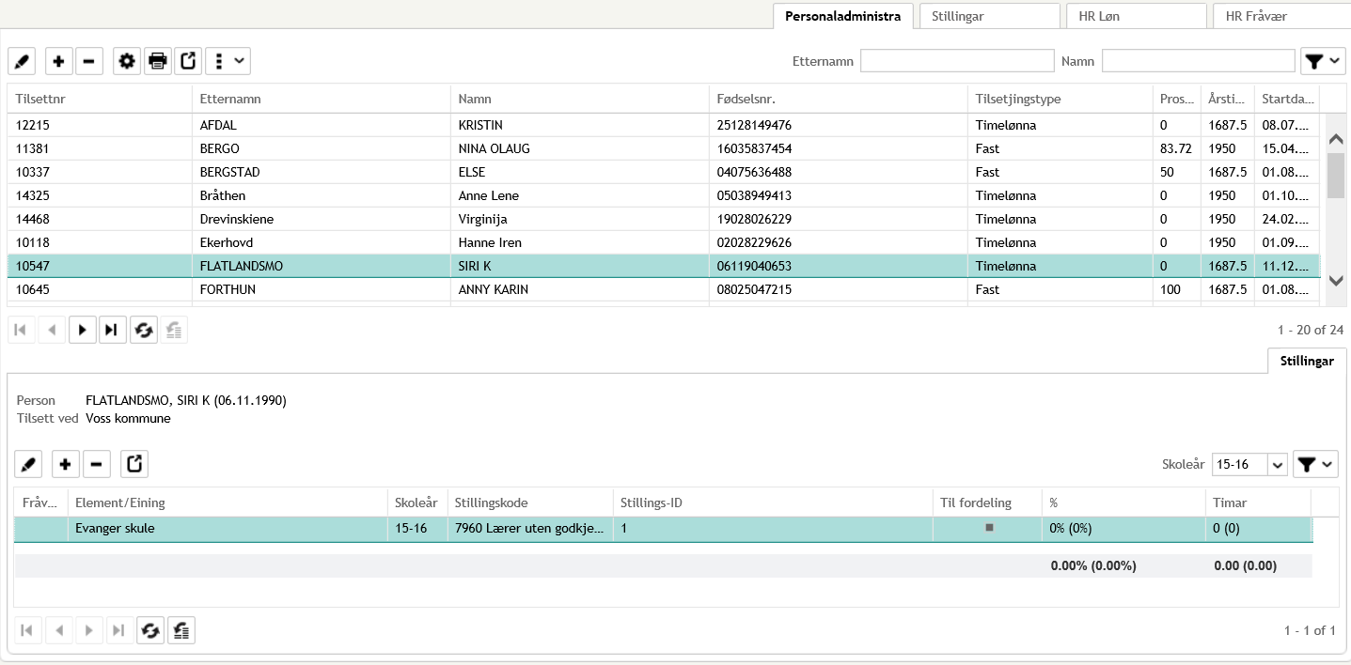
  - Klikk blyanten for å endre denne stillinga.
  - Gå til fanearket Vikaraktiviteter, klikk + for å leggje inn aktivitet, finn fram til gruppenamn (Klasse og fag), skriv inn rett timetal (her kan ein gjerne leggje saman timar med same leseplikt, og som skal på same konto). Variabel løn skal vere kryssa av. Skriv evt. merknad (Vikar for e.l)Lagre
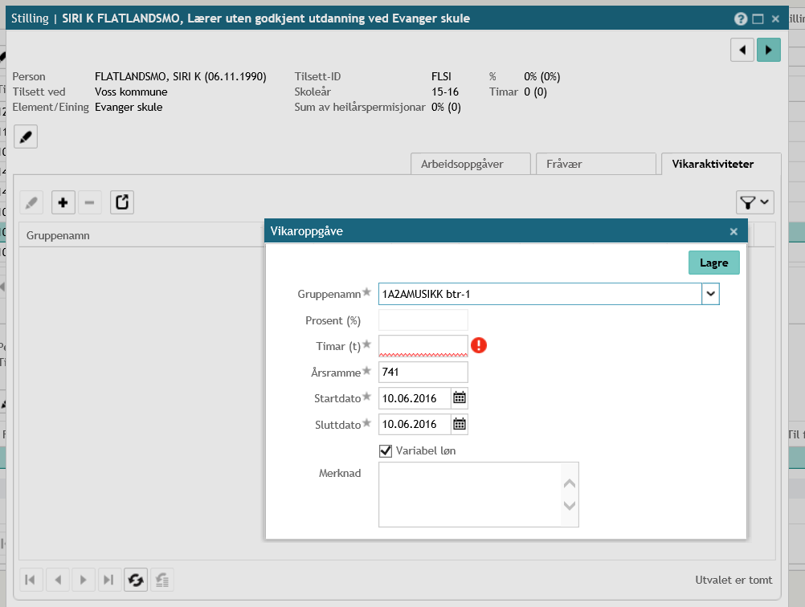
  - Kontrering skjer via fanen HR Løn. Her må vi nytte filter for å få fram dei vi skal leggje inn kontrering på. Vi kan anten søkje fram namnet, typen etc. For å få fram alle som skal kontrerast kan vi setje på filteret «Klar for eksport» «Lik» «Nei», «Eksportert» «lik» «Nei» (dette kan også stå tomt), «Variabel løn» «Lik» «Ja». Det same gjer dei som skal foreta kontroll og klargjere for eksport.

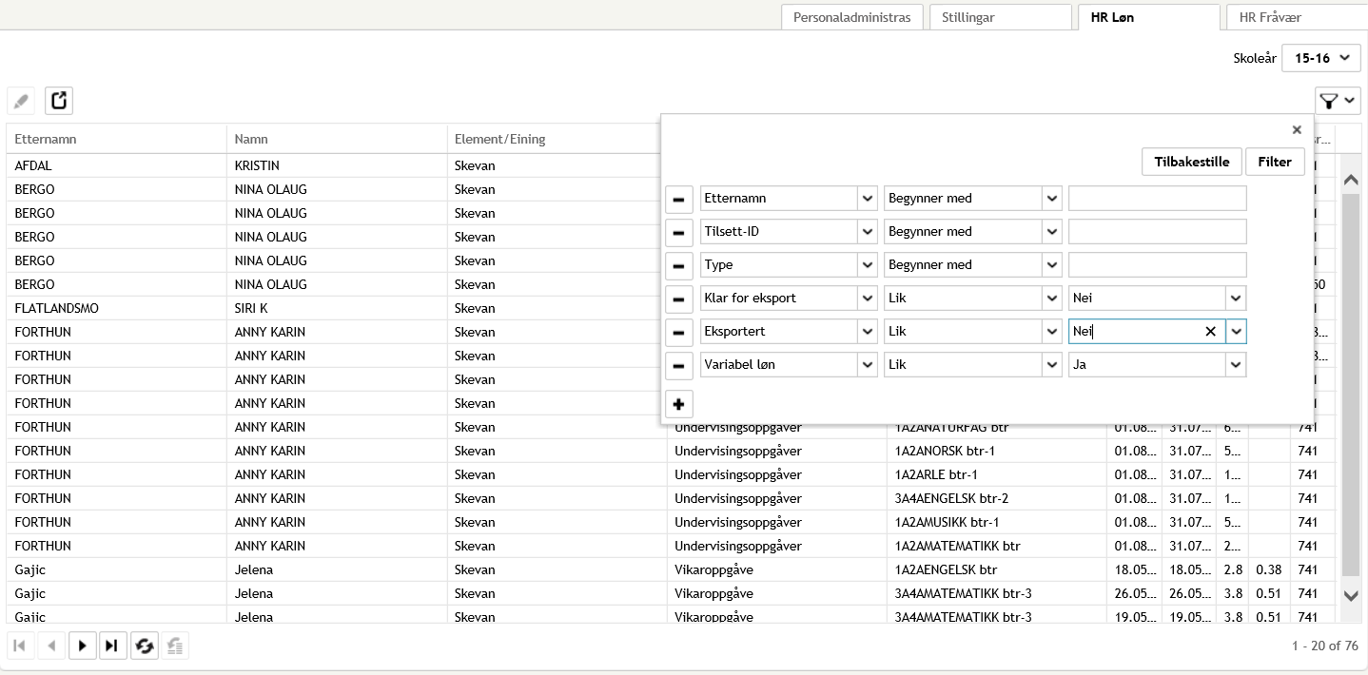
  - Finn fram il rett post, marker blyanten for å endre. Når du skal kontrere, skal desse felta vere fylt ut: Konto 1, Konto 2, Konto 3, LTA/TTKode Lagre.
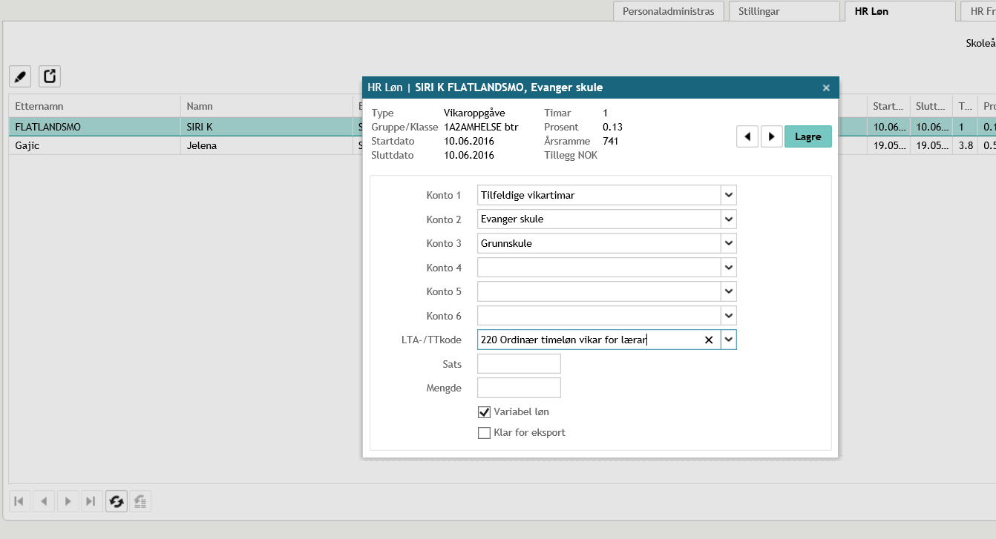

- Vikar for assistentar, trekk i timeløn assistentar som tek vikartimar i staden for ordinær lønn etc.
  - Finn fram rett person og stilling som i a). Trykk blyanten for å endre stillinga. Du skal har ikkje nytte fanen vikaraktivitet, men arbeidsoppgåver. Følgjande skal vere fyllt ut
    - Aktivitetstype (Ved trekk i løn skal denne vere trekk i timeløn)
    - Timar
    - Årsramme (assistentar 1950, lærar 1687,5)
    - Startdato(sluttdato
    - (Evt. merknad)
Lagre
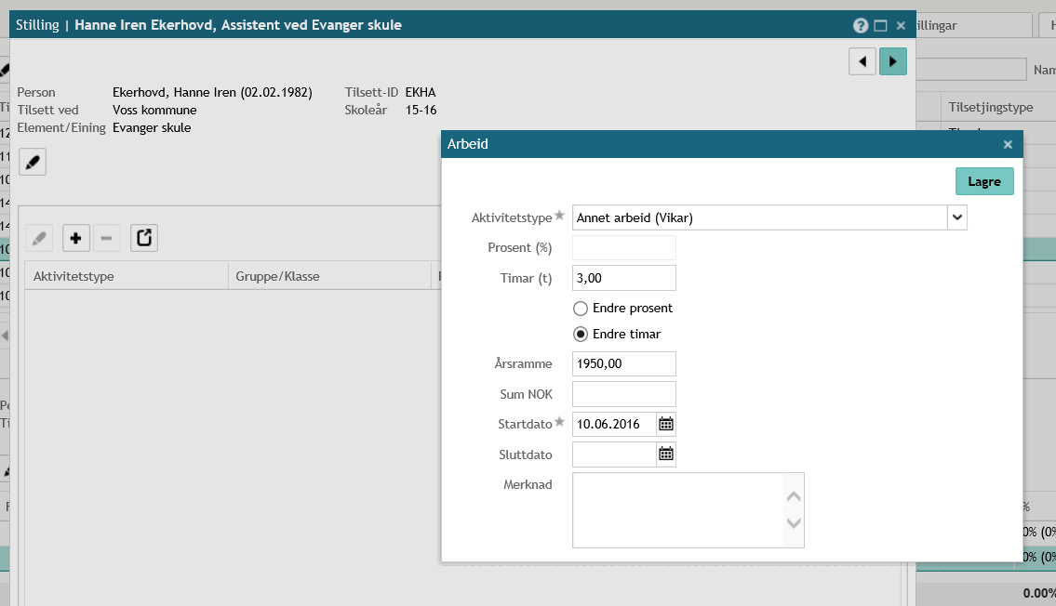

  - Kontrering. Gå inn på fana HR løn. NB! Søk fram personen, evt. startdato finn rett aktivitet. Trykk blyanten for å endre. Kontrering er som ovanfor. Dersom det er trekk i løn, skal ein velje Faste løner, og TT-kode 201 (evt 202)
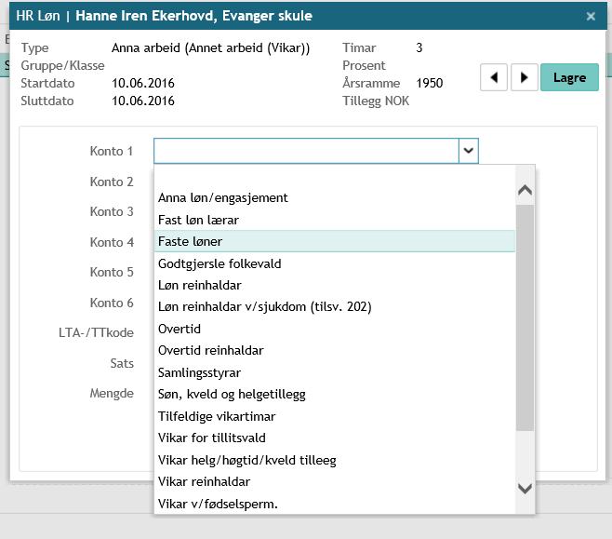
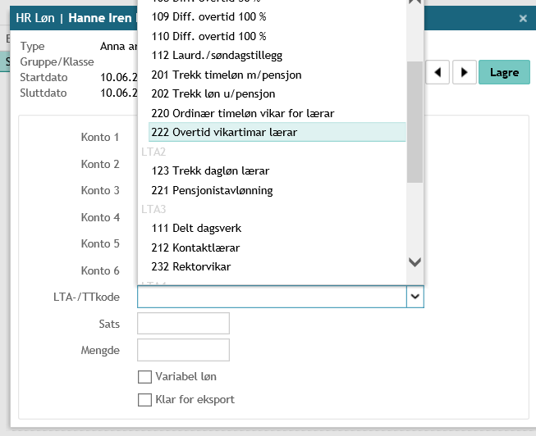
NB! Kryss av for Variabel løn. (Denne er ikkje avkryssa som standard), Lagre

Organisasjon

Organisering av skulen
Skuleårskalender.
Sentralt blir det utarbeidd ein skuleårskalender som er lik vedteken skulerute samt inndeling av hausthalvår/vårhalvår etter gjeldande reglar for inndeling av skuleåret.
Kvar skule kan så leggje inn eigne aktivitetar som periode for nasjonale prøver, leirskuleopphald etc.

Fag- og timefordeling:
Kvar skule utarbeider eigen fag- og timefordeling basert på den kommunalt vedtekne som også er

Klassar
Klassar blir automatisk oppretta på kvar skule gjennom prosessen som vert kalla kopiering av inneverande skuleår i planleggingsmodulen i Ist skule
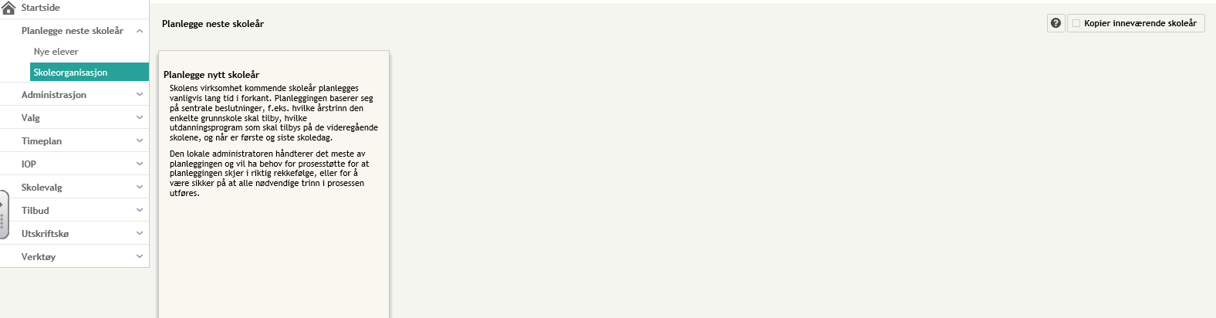
I same prosess blir også elevane flytt opp. Kvar skule kan også definere om kontaktlærarar skal følgje med eller ikkje.

Personar
Alle som skal ha ei rolle i IST Skole eller IST barnehage må vere registrert i kommunen sitt personregister. Dette kan skje på 4 ulike måtar.
- Ved import frå Det Sentrale folkeregistert. Dette skjer 4 gongar i året, og blir gjennomført sentralt i kommunen ved ein manuell import.
- Manuell registrering av personar med norsk fødselsnummer. Dette kan skje ved den einskilde skulen.
- Søknad om barnehageplass i søknadsportalen https://voss.ist-asp.com for personar med norsk fødselsnummer som ikkje er busett i Voss kommune. Personopplysningane blir godkjent sentralt
- Manuell registrering av personar utan norsk fødselsnummer. Desse må få generert eit midlertidig fødselsnummer. Dette skjer sentralt i kommunen. Etter kvar som desse får norsk fødselsnummer, blir dette migrert til eksisterande opplysningar. Dette skjer også sentralt i kommunen.

Avdøde personar
Ved dødsfall skal dette meldast inn sentralt i kommunen som registrerer dette i personregisteret.

Barnehage

Søknad om barnehageplass
Søknadsfrist for barnehageplass i Voss kommune er 1. mars.
Etter hovudopptaket har barnehagane fortløpande opptak gjennom heile barnehageåret. Barnehagekonsulent i oppvekstavdelingen har ansvaret for hovudopptaket.
Forelder går inn via Voss kommune si heimeside og sender inn søknad om barnehageplass https://voss.ist-asp.com/, denne søknaden vert registrert i Hypernet
Barnehagekonsulent lager venteliste på alle born som har søkt og som har rett til barnehageplass - https://lovdata.no/dokument/NL/lov/2005-06-17-64?q=barnehagelova

Ventelisteoppdatering
Før hovudopptak sender barnehagekonsulenten ut ventelisteoppdatering til alle føresette til born som har barnehageplass/har søkt barnehageplass med spørsmål om dei ynskjer å bytte barnehage eller endre type plass. Foreldre stadfestar barnehagesøknaden sin via ID-porten – og det blir sendt elektronisk melding til hypernet og inn på «ventelista».
Barnehagekonsulenten går inn på «barnehage/SFO» - «ventelista» for å sjå kven som har svart på ventelisteoppdateringa. Dei som er vekke frå ventelista er dei som har takka nei til å stå på ventelista.
Barnehagekonsulent godkjenner alle søknadene om barnehageplass;
- Hypernet - «barnehage/SFO» – «godkjenne» - godkjenner søknadene
- rett prioriteringskode vert ført på søknaden, så vert søknaden sendt elektronisk til barnehagane
Deretter får den aktuelle barnehagen elektronisk melding om at det er kome ny søknad og foreldre får elektronisk melding om at søknaden er motteken.

Opprette tilbod om barnehageplass
Det er styrarane i den einskilde barnehage som oppretter tilbod om barnehageplass
- Styrar i barnehage går inn på hypernet – «barnehage/SFO» - «ventelista» - «opprette tilbod»
- Tilbodet vert sendt elektronisk til foreldre
- Foreldre har 10 dagar på å svare på om dei mottek plassen, dei svarar via ID-porten
- Når foreldre seier ja til barnehageplass, får styrar melding via foreldre sin ID-port til hypernet

Plassere barn på rett avdeling/gruppe
Styrar skal plassere barnet på rett avdeling/gruppe når foreldre har svart at dei tek imot barnehageplass.
- «barnehage/SFO» - «venteliste» - «plassering»

Rutinar hovudopptaket
- Barnehagekonsulenten lager ei venteliste på alle born som har søkt og som har rett til barnehageplass. «Barnehage/SFO» - «venteliste» - «filtrer» -> opptaktskriterier og ventelistedato
- Styrarane lagar innstillingsliste som dei sender til barnehagekonsulent, denne tek utgangspunkt i kvar einskild barnehagen si venteliste
- Barnehagekonsulenten kontrollere venteliste
- Styrar får tilbakemelding på mail om kven som skal ha barnehageplass
- Styrar oppretter tilbod – sjå prosedyre
- Hovudopptaket pågår frå 01.03. – 01.05.

Etter hovudtopptak
- Fortløpande opptak gjennom heile barnehagåret
- Borna står på venteliste heilt til dei får tilbod om barnehageplass

Oppseiing barnehageplass
Det er ein månads oppseiingstid av barnehageplass http://www.voss.kommune.no/Handlers/fh.ashx?MId1=11308&FilId=15944. Det er styrar i den einskilde barnehage som mottek oppseiing av barnehageplass;
- foreldre seier opp barnehageplassen via ID-porten;
- styrar får mail om at det ligg endringar inne på «godkjenn» punktet.
- Styrar går inn på «søknader»- «godkjenn» – og godkjenner oppseiinga
- Forelder får mail når styrar har godkjent oppseiing

Søknad om inntektsgradert betaling barnehage
Fra 1. august 2015 er det innført en ordning med 20 timars gratis kjernetid per veke for 4-og 5-åringer frå familiar med låg inntekt. Frå 1. august 2016 vart ordninga utvida slik at også 3- åringar frå familiar med låg inntekt har rett til gratis kjernetid. Per desember 2016 var det 18 200 barn som fekk gratis kjernetid. For barnehageåret 2017/2018 vil inntektsgrensen være 428 000 kr. https://lovdata.no/dokument/SF/forskrift/2005-12-16-1478
På voss kommune si heimeside finn ein informasjon om ordninga, samt link til søknad om inntektsgradert betaling: http://www.voss.kommune.no/tenester/teknisk/planlegging/inntektsgradert-foreldrebetaling-i-barnehage.28491.aspx

Rutinar i hypernet på sakshandsaming av inntektsgradert foreldrebetaling:
- Sakshandsamar går inn på «barnehage/SFO» - «Søknadar» – «inntekt» – «administrere inntekt» - «familiebilde» – «spørsmål» – for å sjekke om det er ein reel søknad og at barnet har barnehageplass
- Sakshandsamar sender mail til føresatte der det står kva dokumentasjon som må sendes inn for at søknaden om inntektsgradert foreldrebetaling skal være komplett.
- Når inntektsopplysningar er motteke og søkjar fyller vilkåra for inntektsgradert må sakshandsamar inn på hypernet - «søknader» - «inntekt» – «legg til» – legge inn namn – «endringsstart» – «arbeidssituasjon uspesifisert» – «godkjenn inntekt» - «lagre»
- «Søknader» - «inntekt» – «godkjenne» – «endringsstopp»: i tråd med vedtaket – «fyll ned» – «årsak for valgt handling»: skriv inn saksnummer – «lagre»
- «Søknader» - «inntekt» – «avslår» – «årsak for valgt handling» og skriv inn saksnummer.

Søknad SFO plass
Søknadsfrist for SFO i Voss kommune er 1. april. Voss kommune har tilbod om ordinær SFO og utvida SFO. Det er 2 månaders oppseiing på SFO plass., sjå vedtektene; http://www.voss.kommune.no/Handlers/fh.ashx?MId1=11281&FilId=15706
Føresatte søkjer via Voss kommune si heimeside og sender inn søknad om SFO på https://voss.ist-asp.com/, denne søknaden vert registrert i Hypernet
Når søknaden er registrert i Hypernet får skulen mail og må inn for å godkjenne SFO søknadene som deretter vert overført til venteliste.
For å gje tilbod om SFO gjer skulen følgjande i hypernet;
- Barnehage/SFO – venteliste – tilbod Det blir sendt ut melding til foresatte om tilbodet. Foresatte har frist på 8 dager på å svare, viss skulen ikkje har motteke svar innan 6 dager, blir det sendt ut ei påminning pr mail
Når ein foresatt har takka ja – får skulen mail og skal plassere bornet i SFO;
- Barnehage/SFO – venteliste – plassere.
Dersom foresatte ynskjer å sei opp plass eller endre type plass gjer dei det via ID-porten, og skulen får mail om endringen som foresatte ynskjer. For å behandle søknad om endring/oppseiing gjer skulen følgjande;
- Barnehage/SFO – godkjenne - godkjenne oppseiing av plass el. godkjenn endring av plass.

Faktura barnehage og SFO
Sakshandsamar i kommunalavdeling oppvekst har ansvar for å kontrollere faktura for barnehage og SFO i Voss kommune før dei blir sendt ut til føresatte. Faktura vert sendt ut 25. kvar månad og er to månader i forkant. Det betyr at i mars månad så sender me ut faktura for mai månad med forfall 1. mai.

Rutine hypernet – faktura:
- For å kontrollere faktura går saksbehandlar inn på «faktureringssystem» – «berekning» – «berekningsmodell» –« legg til periode» – «next» – «berekne»
- Når riktig periode er berekna får styrar/kontorpersonale melding om at dei skal kontrollere si eining, då går dei inn på «fakturasystem» –« berekning» – markerer rett periode – trykker på filter slik at dei får opp sin barnehage/skule – så sjekker dei at faktura stemmer
- Når aller barnehagane/skulane har gjeve beskjed om at faktura er ok så skal sakshandsamar overføre grunnlaget til økonomiavdeling og Visma; Då byrjar ein på « faktureringssystem» – «berekning» - markerer rett periode – trykker «lag integrasjonsdata» – «lag grunnlag for integrasjon» –«berekningsbilde» - «integrasjonsdata» – «filer» – «fakturagrunnlag» - «last ned» – lagre som

